2023年花蓮縣第18屆縣長盃原住民傳統射箭賽
實施計畫及競賽規程
壹、宗旨：
一、發揚原住民傳統射箭競技，推展全民體育。
二、延續原住民傳統文化，培養積極進取之精神並提倡射箭運動風氣、強健體魄。
三、藉活動促進各族群間射箭技能及友誼，提升族群生活品質，更進一步發展並活絡地方產業。
貳、主辦單位：花蓮縣政府
參、承辦單位：花蓮縣政府原住民行政處
肆、協辦單位：花蓮縣原住民族部落大學、本縣各鄉鎮市公所、本縣各原住民社團、本縣各級學校、花蓮縣政府教育處、花蓮縣警察局、花蓮縣衛生局、花蓮縣環境保護局
伍、比賽日期：112年11月18日(六)
陸、比賽地點：花蓮縣立體育場大草坪
柒、參加比賽對象：設籍花蓮縣或身分證字號“U”開頭，不分族群，並對傳統射箭有興趣之民眾。
捌、比賽項目：
一、團體組：
(一)社會組：1.男子賽事5人制18公尺
2.女子賽事5人制18公尺
(二)學生組：1.國中賽事3人制15公尺(男女混合)
2.國小賽事3人制12公尺(男女混合)
二、個人組
(一)社會組：1.男子賽事18公尺
2.女子賽事18公尺
(二)學生組：1.國中男子賽事15公尺
2.國中女子賽事15公尺
3.國小男子賽事12公尺
4.國小女子賽事12公尺
(三)長青組：男女混合賽事18公尺

玖、賽事重要日程：
一、報名時間：112年9月20日(三)至112年10月20日(五)
- 名單確認：112年10月27日(五)至112年11月3日(五)
- 領隊會議：112年11月15日(三)
四、活動日期：112年11月18日(六)
拾、領隊暨裁判會議：
112年11月15日(三)下午2時，於本處1樓會議室(花蓮市民權路123號)，當天發送賽程表及選手證，請務必派員參加(如不參加請致電通知承辦單位)，本會議不再另函通知開會。另倘因疫情不宜辦理實體會議，將改以視訊會議或其他替代方式辦理。
拾壹、報名須知：
一、報名表及比賽章程可至本府原住民行政處http://ab.hl.gov.tw/、教育處及報名系統網站https://reurl.cc/MybM3v下載列印或線上報名。

二、各隊伍領隊、教練及管理人請於報名同時，掃描右方所示之QR Code加入本賽事LINE活動群組，爾後相關注意事項將於群組即時通知。
三、參加隊伍應於報名期程內，112年9月20日(三)至112年10月20日(五)下午5時止，至報名系統網站線上報名，或填送紙本報名表，檢附身分證明文件(身分證、學生證或在學證明)，並務必繳交參賽者個人近3個月內所攝臉部輪廓清晰、不遮蓋，不改圖，足資辨識人貌2吋相片1張並於背面填寫姓名(學生組請加寫校名)，或將前述文件製成電子檔傳送亦可。
四、完成報名程序後，務必洽承辦單位確認是否報名完成，凡報名表內資料不全或未填寫清楚、未檢附身分證明文件、未繳交2吋大頭照者皆不予受理。
拾貳、報名方式：
一、網路線上系統報名：


(一)報名連結https://reurl.cc/MybM3v，或以手機掃描上圖QRcode。
(二)報名注意事項：
1、凡參加競賽各單位，應於規定時間內辦理註冊並登入報名，逾期不予受理。
2、報名人員請自行設定帳號密碼，以利辦理報名手續，請系統登入人員，務必記住設定之帳號及密碼(很重要)。
3、網路線上系統報名日期：自112年9月20日(三)起至112年10月20日(五)下午5時止，逾期網頁報名系統將自動關閉不再接受報名。
4、操作流程：
報名人於註冊帳號後點選「系統登入」，再點選「報名系統」後，
左側有三選項，依序如下：
A、基本資料：請輸入進行系統報名之操作人員的基本資料。
B、傳統射箭：
●新增 [傳統射箭] 職員資料：請輸入領隊、教練或隊伍管理人的相關資料，並上傳相片、身分證的電子檔或圖檔文件。
●新增 [傳統射箭] 選手資料：請輸入選手的相關資料，並上傳相片、身分證明文件(成人與高中生為身分證、國中生為學生證、國小生為在學證明)的電子檔或圖檔文件，另須注意，團體賽與個人賽須個別新增。
●修改/刪除：僅對個資、隊伍名及上傳檔案進行修正，所以報名前務必確認報名組別的正確性。
C、列印報名資料：可將報名資料列印顯示，報名資料皆以系統所輸入的資料為最終名單，遂請報名隊伍做好參賽人員的核對與檢視，務必確認資料正確。
二、紙本報名：
請填妥報名表後，於報名期限內親送或郵寄掛號(以郵戳為憑)送達，通訊如下：
(一)收件人：花蓮縣政府原住民行政處保留地管理科，於信封註明「報名
原住民傳統射箭賽-ＯＯ組」(例：報名原住民傳統射箭賽-社會組)。
(二)送達地址：970花蓮市府前路17號。
(三)聯絡人及電話：李羅偉洲先生及彭建閔先生；03-8233200分機413或
417及03-8228655。
三、電子郵件報名：
(一)報名請寄送至vict6510@gmail.com，並填妥寄送主旨「報名原住民傳
統射箭賽-ＯＯ組」(例：報名原住民傳統射箭賽-社會組)。
(二)上傳之2吋照片及身分證明文件(成人與高中生為身分證、國中生學生證、國小生為在學證明)請以參賽者姓名做為檔名(田小名大頭照、田小名身分證、田小名在學證明…以此類推)。
拾參、報名限制：
一、團體組隊數不限制；參加隊伍請填具團體組賽事報名表，倘若有意參加個人賽，請務必另填具個人組賽事報名表。
二、個人組人數不限制；參加人員請填具個人組賽事報名表。
三、活動報名截止後不再接受報名，比賽當日現場亦不接受臨時報名。
四、報名截止後，參賽名單於112年10月27日(五)公告於本府原住民行政處、本府教育處網頁及報名系統網站，如有人員異動請於112年11月3日(五)下午5時前致電或電子郵件寄送承辦單位提出更改，逾期後完成造冊之參賽人員名單不得再修正。
五、社會男子團體組、社會女子團體組自行組隊報名參加，1人限報1隊團體組，不得跨組，違者取消該隊參賽資格。
六、長青混合個人組，依112年11月18日為基準日來計算，凡報名參賽者年滿60歲以上且不分男女，其報名之個人組賽程皆屬長青混合個人賽，報名長青個人組選手，不得重複報名社會個人組賽事，如經發現重複報名則取消該選手長青個人組參賽資格。
七、學生組組隊報名，凡參賽學生之安全及保險請由帶隊老師或教練負責並隨隊參加比賽；同一學校隊伍數多者，請以A、B隊命名以此類推，每隊出賽隊員為3人，可報名預備隊員1人，出賽限制為任意單一性別不得少於1人，出賽成員未滿3人不得出場，隊伍成員屬性如下：
(一)國中組得自由組隊報名參加(同一學校或不同校聯隊報名皆可)，不得
以社團或協會名義報名，另於報名時註明選手就讀之學校名稱。
(二)國小組請以單一學校為單位報名參賽。
八、社會團體組每隊出賽隊員為5人，可報名預備隊員1人，自訂隊名，並依照各組別規範性別報名參賽，如不符合者，該人員將不得參賽；出賽成員未滿4人不得出場競賽，並經大會3次叫名仍未滿4人者，該隊以零分計算。
九、經發現有冒名參加比賽者，該隊以零分計算。
十、團體組經報名完成並逾可更改隊員之期限後，即不得調整更換隊員(例：某校A、B隊之隊員不得跨隊更換參賽)，同隊預備選手除外，如經查違反規定者，取消參賽資格。
拾肆、出賽方式：
一、競賽日參賽選手以選手證為出賽之依據，經裁判或檢錄時要求出示選手證時，未出示或不符選手證照片之人者，不得出場競賽，倘有異議務必提供身分證明文件(身分證、學生證、健保卡等)，以茲證明選手無誤。
二、因考量學生選手交通接送，本賽事賽程規劃以社會組賽事為先。
三、每場比賽出賽前所有選手須親自完成檢錄，始得開始比賽。
拾伍、競賽用弓箭：參賽選手自備弓與箭，木弓或竹弓均可，箭為箭竹所製，詳細說明如下。
一、木弓或竹弓：長度、磅數、弓弦材質不限，弓臂不得用各式加工工業製材料及加裝瞄準器，不得使用連接式(合成式)的竹弓或木弓，以一體成形之傳統木弓或竹弓為主。
二、竹箭規格：箭桿以箭竹取材，箭頭長釘材質不限，箭尾槽不得裝尾羽毛或其它材料，箭頭之長釘連接箭竹之前端不得黏貼膠布或其他材質，長釘連接箭竹之後端最大直徑不得超過1公分。
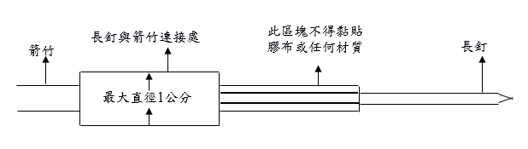
三、鼓勵個人使用弓箭塗彩具原住民特色圖騰彩繪。
四、競賽當日請選手自行備妥弓箭，大會不另備。
五、比賽當天由競賽組及檢錄組裁判檢查選手自備之弓、箭，經裁判認定規格不符之弓箭不得參賽，規格符合者由大會於自備弓貼記合格標章，於自備箭劃記合格記號。
拾陸、競賽方式：
一、每位選手每局射2回，每回射5箭，滿分100分。
二、各團體及個人組競賽原則，報名人(隊)數未達20人(隊)(含)以上，採1次決賽方式進行，21至40人(隊)採預賽、決賽方式進行，41人(隊)(含)以上採預賽、複賽、決賽方式進行。
三、遇有同分情形時，以高分之箭較多數之選手為優勝，若比至1分箭仍同分時則加射1箭，以距離10分中心點最近者為優勝。
四、團體組一經初賽即不得更換隊員名單。
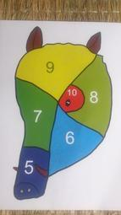
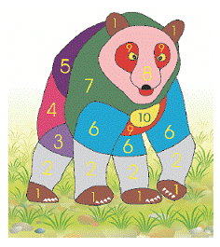
拾柒、比賽用箭靶：
山豬頭靶一代(左臉)：決賽用靶紙

熊靶：複賽、決賽用靶紙

拾捌、射箭程序(射箭指揮口令)：
一、叫名：叫名後射手才能進入預備線就位。
二、射手就位：經場地指揮哨音二長聲，射手進入射箭線上就位準備射箭。
三、開始射擊：經場地指揮哨音一長聲，射手開始射箭。
四、停止射擊：經場地指揮哨音三長聲，射手停止射箭。
五、看靶：場地指揮下“看靶”口令後，射手至看靶線與裁判併同看靶計分
→拔箭→回射擊線。
拾玖、計分方式：
一、依箭射中之得分區塊計分(1~10分)，於裁判長下“看靶口令“時，由選手與計分員同時前往看靶，選手應停在看靶線，每箭經選手及計分員確認無誤時，始得由選手拔箭，如有爭議之箭，應由大會裁判認定後計分。
二、看靶完成後，計分員應請該選手於計分紙上簽名以示確認無誤，經選手簽名後不得提出異議。
三、倘箭有壓線情形，該箭以最高分列計。
四、計分異議經大會裁判作出判定後，不得提出異議。
貳拾、靶場射箭規範：
一、安全第一，全體射手在靶場上必須依裁判指揮之口令就定位，不可任意進入比賽場地。
二、每局每人限於1分30秒內完成5箭之射擊，由大會裁判組計時，時間到經裁判長哨音停止射擊時，未射出之箭不得補射，違者經裁判組認定者，該選手該局最高分之箭不列計分。
三、所有參賽射手，須於大會指定之射箭區域內使用弓箭，並於靶場內服從裁判之指揮口令就定位，禁止在會場範圍內任意上箭拉弓，違者取消該名參賽資格，因而發生意外，肇事者需負全部之刑責和賠償之責任。
四、在任何時間地點，任何人持有弓箭時，嚴禁將箭頭對人瞄準，違者取消參賽資格。
五、參加比賽選手須穿著原住民傳統服裝，或穿著具原住民圖騰色彩等元素之背心、配件出賽。
六、鼓勵參賽選手自備箭袋。
七、參賽選手嚴禁飲酒後出賽，經大會裁判認定選手行為足以影響競賽安全者，該選手取消比賽資格。
八、比賽是日倘遭雨天，承辦單位提供臨時雨衣，比賽照常進行。除遇不可抗力之天災(如颱風)，比賽則擇期舉辦。

貳拾壹、獎勵(各組錄取名次如下)：
一、團體組(將視報名情形再決定獎勵名額)：各組得名者頒發獎金，前3名加頒獎盃。
原則以報名隊伍滿10隊決賽取前8名、8至9隊決賽取前6名、6至7隊決賽取前4名、4至5隊決賽取前3名、3隊決賽取前2名、2隊決賽取前1名，1隊則不列入競賽組別計算。
二、個人組：各個得名者頒發獎金，前3名加頒獎牌。
(一)社會男子組決賽成績前8名。
(二)社會女子組決賽成績前8名。
（三)學生－國中男子組決賽成績前8名。
（四)學生－國中女子組決賽成績前8名。
（五)學生－國小男子組決賽成績前8名。
（六)學生－國小女子組決賽成績前8名。
（七)長青混合個人組決賽成績前8名。
三、最佳神射手獎：為當天競賽單局成績最高分者，頒發獎金及獎盃。
(一)社會男子組1名。
（二)社會女子組1名。
（三)學生－國中男子組1名。
（四)學生－國中女子組1名。
（五)學生－國小男子組1名。
（六)學生－國小女子組1名。
（七)長青混合個人組1名。
貳拾貳、申訴：
一、比賽應服從裁判判決，如有疑義，須由領隊親自以主辦單位規定之申訴書書面向主辦單位提出，並繳交新台幣3,000元保證金(申訴有效發還，無效沒收)，相關疑義需於競賽成績列印公布15分鐘內提出，逾時不予受理。
二、凡未按主辦單位規定提出申訴而阻礙競賽進行之選手及隊職員，均一律取消個人及團體所得之比賽成績及參賽資格。
三、比賽進行中任何一員均不得向裁判人員當面質詢，除不予受理外，並視違規情形輕重得交主辦單位議處(然情節嚴重者於縣長盃原住民傳統射箭賽禁賽一年處置)。
四、有關競賽爭議，規則有明文規定者，以裁判員之判決為終決，規則無明文規定者，由審判主任委員召集審判委員當場審議判決之。
五、審理抗議事項之判決乃為最後之決定，不得再提出上訴。
貳拾叁、附則：
一、參賽選手，由主辦單位提供礦泉水及當天午餐便當或餐盒。
二、本競賽規程如有未盡事宜，得由主辦單位隨時修正公布之，實施亦同。

2023花蓮縣第18屆縣長盃原住民傳統射箭賽
競賽事項申訴書
申 訴  事 由 |  |  | 糾紛發生  時間及地點 |  | 時間：  地點：
事 由
過 程
證 據
或
證 人
領 隊 | (簽章) | 申訴人 |  | (簽章) |  | 年 月 日  時 分
保證金  是否繳交 | □已繳交3,000元保證金 □未繳交3,000元保證金
審 核
意 見
判 決

審判主任委員： (簽章)
2023花蓮縣第18屆縣長盃原住民傳統射箭賽 團體組 報名表
報名組別 | □社會組（男、女） □國中組 □國小組  (每組五人) (每組3人) (每組3人) |  |  |  | 隊名/校名
報名人員 | 姓 名 | 性別 | 身分證字號 | 出生年月日 | 電話 | 地址 | 應備證件
領隊  教練  管理人 | 範例：王ＯＯ | □男  □女 |  |  |  |  | □身分證正反面影本  □2吋大頭照
隊員1 | 範例：田ＯＯ  (請註記校名：瑞穗國中) | □男  □女 |  |  |  |  | □身分證正反面影本  □學生證(在學證明)  □2吋大頭照
隊員2 | ( ) | □男  □女 |  |  |  |  | □身分證正反面影本  □學生證(在學證明)  □2吋大頭照
隊員3 | ( ) | □男  □女 |  |  |  |  | □身分證正反面影本  □學生證(在學證明)  □2吋大頭照
隊員4 | ( ) | □男  □女 |  |  |  |  | □身分證正反面影本  □學生證(在學證明)  □2吋大頭照
隊員5 | ( ) | □男  □女 |  |  |  |  | □身分證正反面影本  □學生證(在學證明)  □2吋大頭照
預備隊員 | ( ) | □男  □女 |  |  |  |  | □身分證正反面影本  □學生證(在學證明)  □2吋大頭照
2023花蓮縣第18屆縣長盃原住民傳統射箭賽 個人組 報名表
報名組別 | □社會個人組(男，女） □長青混合個人組(不分男女) □國中個人組(男、女） □國小個人組(男、女）  (備註:滿60歲之男女，可報名社會組個人組、長青個人組)
報名人員 | 姓 名 | 性別 | 身分證字號 | 出生年月日 | 電 話 | 地 址 | 證 件
報名人員 |  | □男  □女 |  |  |  |  | □身分證正反面影本  □學生證(在學證明)  □照片
報名人員 |  | □男  □女 |  |  |  |  | □身分證正反面影本  □學生證(在學證明)  □照片
報名人員 |  | □男  □女 |  |  |  |  | □身分證正反面影本  □學生證(在學證明)  □照片
報名人員 |  | □男  □女 |  |  |  |  | □身分證正反面影本  □學生證(在學證明)  □照片
報名人員 |  | □男  □女 |  |  |  |  | □身分證正反面影本  □學生證(在學證明)  □照片
報名人員 |  | □男  □女 |  |  |  |  | □身分證正反面影本  □學生證(在學證明)  □照片
備註：報名注意事項（報名表不足時可自行增列之）
花蓮縣縣長盃原住民傳統射箭賽歷屆資料
屆別 | 辦理日期 | 辦理地點 | 靶紙 | 團體  隊數 | 團隊  人數 | 個 人  報名數
第1屆 | 95.06.21  (星期三) | 花蓮縣立  體育場大草坪 | 山豬靶一代 | 80 | 349 | 275
第2屆 | 96.10.20  (星期六) | 花蓮縣立  體育場大草坪 | 山豬靶二代 | 79 | 316 | 261
第3屆 | 97.09.27  (星期六) | 花蓮縣  原住民文化館 | 熊 靶 | 110 | 311 | 355
第4屆  (南區) | 98.03.14  (星期六) | 花蓮縣原住民族  文化產業  推展中心 | 熊 靶 | 42 | 210 | 227
第4屆  (北區) | 98.05.02  (星期六) | 花蓮縣  原住民文化館 | 熊 靶 | 40 | 200 | 231
第5屆 | 99.11.20  (星期六) | 花蓮縣  德興運動場草坪 | 熊 靶 | 88 | 440 | 492
第6屆 | 100.11.05  (星期六) | 花蓮縣  德興運動場草坪 | 山豬靶二代 | 83 | 405 | 478
第7屆 | 101.12.15  (星期六) | 花蓮縣  德興運動場草坪 | 環形靶 | 86 | 430 | 466
第8屆 | 102.11.16 (星期六) | 花蓮縣  德興運動場草坪 | 熊 靶 | 92 | 476 | 572
第9屆 | 103.11.01 (星期六) | 花蓮縣  德興運動場草坪 | 山豬靶一代 | 77 | 487 | 458
第10屆 | 104.10.31 (星期六) | 花蓮縣  臺灣原住民族  文化館旁廣場 | 山豬靶一代  熊 靶  環形靶 | 80 | 466 | 466
第11屆 | 105.11.12 (星期六) | 花蓮縣  臺灣原住民族  文化館旁廣場 | 熊 靶 | 61 | 328 | 358
第12屆 | 106.11.11  (星期六) | 花蓮縣立  體育場大草坪 | 山豬靶一代 | 75 | 410 | 467
第13屆 | 107.10.27  (星期六) | 花蓮縣立  體育場大草坪 | 熊 靶  環形靶 | 81 | 405 | 484
第14屆 | 108.10.26  (星期六) | 花蓮縣立  體育場大草坪 | 山豬靶一代 | 80 | 400 | 478
第15屆 | 109.09.19  (星期六) | 花蓮縣立  體育場大草坪 | 山豬靶一代  山豬頭靶一代 | 74 | 391 | 441
第16屆 | 110.10.23  (星期六) | 花蓮縣立  體育場大草坪 | 熊 靶  山豬頭靶二代 | 61 | 326 | 387
第17屆 | 111.10.22  (星期六) | 花蓮縣立  體育場大草坪 | 熊 靶  山豬頭靶二代 | 79 | 331 | 391

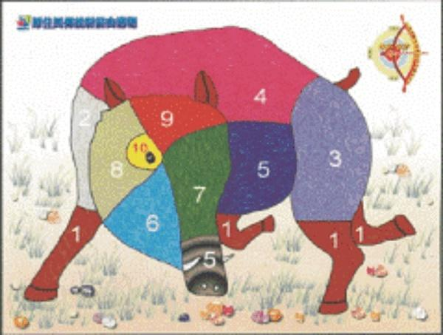 | 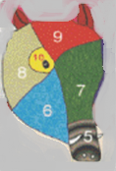
山豬靶二代(左側右臉) | 山豬頭靶二代(右臉)
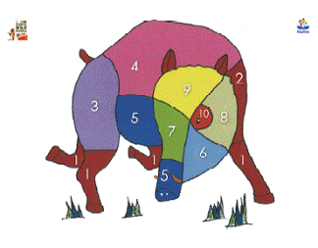
山豬靶一代(右側左臉) | 山豬頭靶一代(左臉)
 | 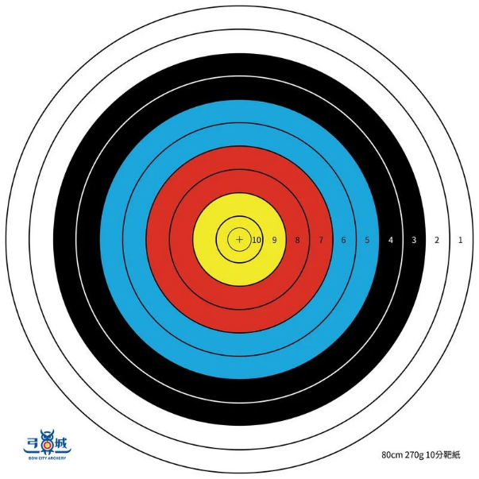
熊 靶 | 環形靶

